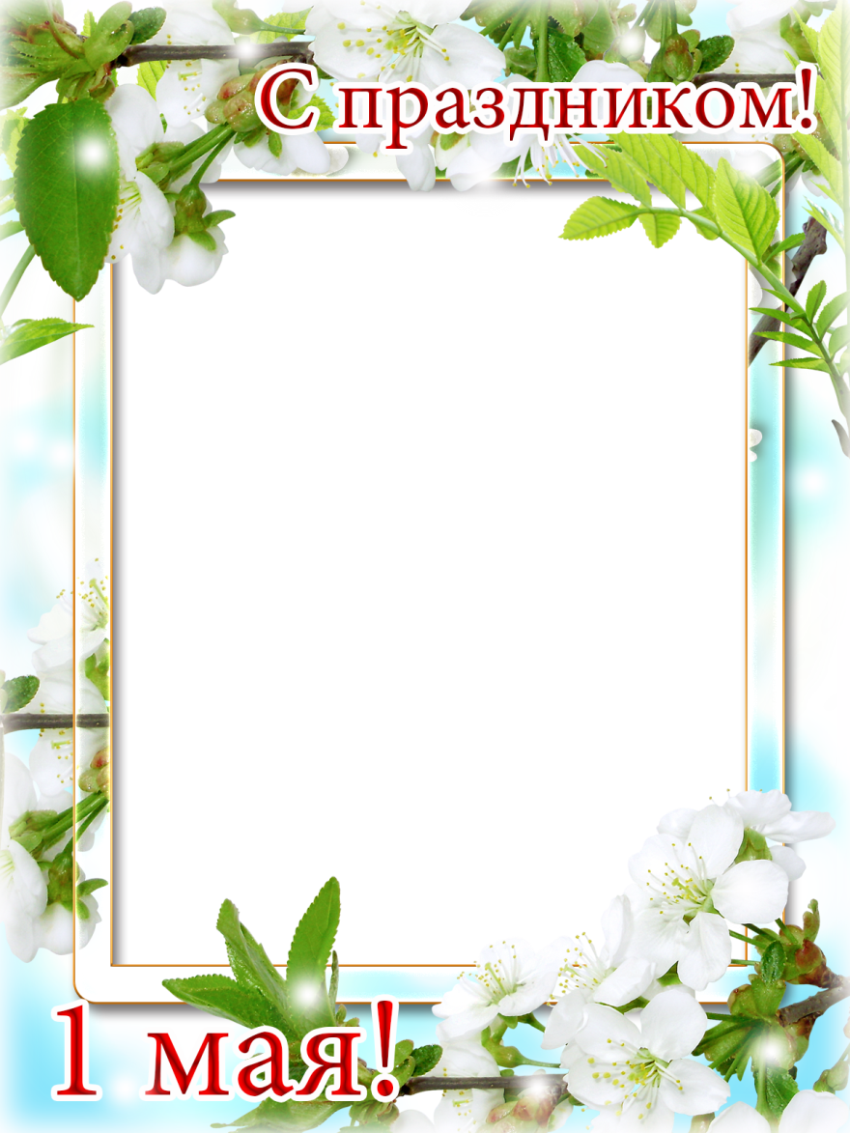

1 МАЯ

- Выучите с ребятами правильное(официальное) название праздника 1 МАЯ в современной России. https://ru.wikipedia.org/wiki/Первое_мая_(праздник)
- Расскажите, как праздник назывался раньше и как его праздновали.
- Расскажите детям, что такое демонстрация. Покажите старые фотографии.
- Расскажите, для чего надували шары на 1 мая и какие они были раньше.
- Покажите на картинках, что еще брали с собой на демонстрацию (флаги, украшенные ветки, голуби и т.д.)
- Украсьте вместе с ребенком веточку цветами из бумаги или салфеток https://ped-kopilka.ru/blogs/ivleva-irina/vetochka-v-cvetu.html, или изготовьте голубя из картона http://www.bolshoyvopros.ru/questions/1509441-kak-sdelat-bumazhnogo-golubja-dlja-demonstracii-na-1-i-9-maja.html
- Что символизирует голубь и на какой еще праздник можно с ним пойти?

